

NUEVA CAMPAÑA DE MARKETING
Fotocasa invita a buscar vivienda con confianza al ritmo de pop, ska y flamenco en su nueva campaña de publicidad

- La nueva campaña se centra en resaltar la confianza en la búsqueda de vivienda gracias a su exclusivo Sello de Calidad Fotocasa
- La compañía lanza tres spots diferenciados por estilos musicales que ponen en valor la confianza en el proceso de búsqueda de vivienda
- La campaña da continuidad a las anteriores iniciativas centradas en la calma en la búsqueda de vivienda y en el uso creativo de la inteligencia artificial
- El proyecto creativo ha utilizado 10 herramientas de IA y ha generado más de 750 versiones entre música, imágenes y vídeo
- Aquí se puede ver la versión pop, ska y flamenco de la nueva campaña

Madrid, 5 de mayo de 2026

El portal inmobiliario Fotocasa ha lanzado este pasado fin de semana su nueva campaña de publicidad, con una propuesta creativa que sitúa la música como eje narrativo y el sello de calidad como elemento central del mensaje. Bajo el concepto “Busca casa con el sello de calidad y encuentra tu próximo hogar en Fotocasa”, la compañía apuesta por reforzar la confianza del usuario durante el proceso de búsqueda de vivienda. La campaña se articula en torno a tres piezas audiovisuales que adaptan el mensaje a diferentes estilos musicales: pop, ska y flamenco. Cada uno de los spots presenta una identidad propia a nivel sonoro, con el objetivo de conectar con distintos perfiles de usuarios, manteniendo una narrativa común basada en la importancia de elegir una vivienda con garantías.

"Con esta campaña hemos querido explorar nuevos códigos creativos a través de la música para conectar con distintos perfiles de usuarios, manteniendo siempre un mensaje común: la importancia de buscar vivienda con confianza. El sello de calidad de Fotocasa se convierte en el eje que articula toda la narrativa, mientras que la inteligencia artificial nos ha permitido llevar la experimentación creativa a un nuevo nivel, generando múltiples versiones hasta encontrar las piezas finales más relevantes", explica Bárbara Puyol, Brand Manager de Fotocasa.

Conexión cultural a ritmo de música pop, flamenco y ska

En concreto, el spot de pop ofrece una propuesta contemporánea y emocional, el de ska introduce un tono más festivo y dinámico, y el de flamenco aporta una dimensión más tradicional y expresiva. Esta diversidad creativa permite trasladar un mismo mensaje (la relevancia del sello de calidad) desde códigos culturales distintos, ampliando así su alcance y capacidad de conexión. La campaña da continuidad a las líneas estratégicas desarrolladas por Fotocasa en sus acciones anteriores, en las que se ponía el foco en promover una búsqueda de vivienda más calmada y sin estrés, así como en explorar nuevas vías de creatividad a través del uso de inteligencia artificial.

En esta ocasión, el proyecto, desarrollado por el equipo de marketing de Fotocasa junto con la agencia creativa Coyote, se ha concebido como un entorno de experimentación. Para su ejecución se han empleado 10 herramientas de inteligencia artificial diferentes, generando más de 750 versiones entre música, imágenes y vídeo hasta alcanzar las piezas finales. El resultado es una campaña que combina arte musical, innovación tecnológica y narrativa creativa para reforzar un mensaje claro: la importancia de contar con referencias de calidad y confianza en el mercado inmobiliario.

Garantía de calidad y profesionalidad

El sello de calidad de Fotocasa es un distintivo propio que reconoce a las agencias inmobiliarias que cumplen con determinados estándares de profesionalidad y servicio, con el objetivo de aportar mayor transparencia y confianza a los usuarios durante el proceso de búsqueda de vivienda. Este reconocimiento, otorgado por la propia plataforma, permite identificar a aquellos profesionales y empresas que destacan por la calidad de su gestión y su compromiso con buenas prácticas en el sector, facilitando así una toma de decisiones más informada por parte de compradores e inquilinos. En la actualidad, cerca de 700 inmobiliarias cuentan con este sello, que se consolida como un elemento diferenciador dentro del mercado inmobiliario.

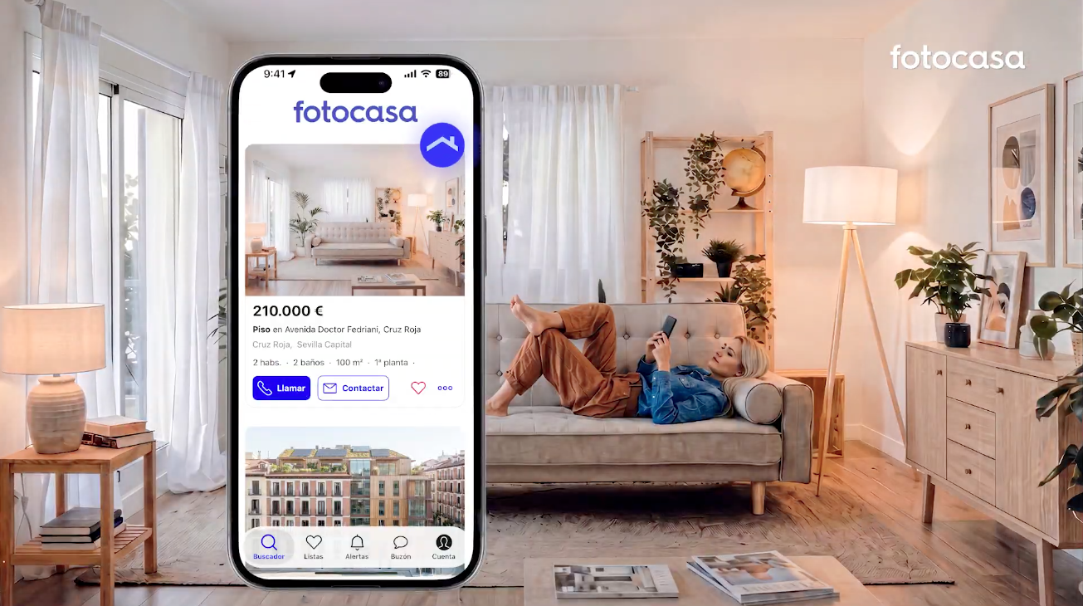

Sobre Fotocasa
Fotocasa es uno de los principales portales inmobiliarios de España, con una amplia oferta de viviendas de segunda mano, promociones de obra nueva y alquileres que pertenece a Fotocasa Group.
Mensualmente, elabora el Índice inmobiliario Fotocasa, un informe de referencia que analiza la evolución del precio medio de la vivienda en España, tanto en venta como en alquiler. Desde 2017, desarrolla además estudios sociológicos bajo el sello Fotocasa Research, con el objetivo de aportar conocimiento y análisis en profundidad sobre las tendencias del mercado y el comportamiento de los ciudadanos en relación con la vivienda.
Toda la información y los últimos comunicados están disponibles en su Sala de Prensa

Sobre Fotocasa Group
Fotocasa Group es un referente del sector inmobiliario en España, con más de 25 años de experiencia liderando la transformación del real estate a través de la innovación, los datos y la tecnología.
Bajo su marca paraguas, Fotocasa Group impulsa y da visibilidad a un ecosistema de marcas líderes —Fotocasa, habitaclia, Fotocasa Pro, Datavenues, Witei e Inmoweb— que ofrecen soluciones integrales tanto para particulares como para profesionales del sector.
Fotocasa, la marca insignia del grupo, conecta cada día a millones de personas con su próximo hogar, ofreciendo la mayor oferta de viviendas de segunda mano, obra nueva, alquiler y compraventa, junto con análisis y contenidos que la consolidan como un auténtico referente del mercado inmobiliario.
Fotocasa Group forma parte de Scout24, el grupo tecnológico alemán líder en Europa que opera ImmoScout24.

Sobre Scout24

Scout24 es una de las empresas tecnológicas líderes en Alemania. Con el marketplace ImmoScout24, especializado en el sector residencial y comercial, conectamos con éxito a propietarios, agentes inmobiliarios, inquilinos y compradores desde hace más de 25 años.

Con aproximadamente 19 millones de usuarios al mes en su web o aplicación, ImmoScout24 es el líder del mercado en listados y búsqueda inmobiliaria digital. Para digitalizar el proceso de las transacciones inmobiliarias, ImmoScout24 desarrolla continuamente nuevos productos y construye un ecosistema conectado y rico en datos para el alquiler, la compra y el sector inmobiliario comercial en Alemania y Austria. Scout24 es una sociedad anónima que cotiza en bolsa (ISIN: DE000A12DM80, Ticker: G24) y miembro del DAX, así como del DAX 50 ESG y el DAX 50 ESG+.

Departamento Comunicación Fotocasa
Anaïs García
comunicacion@fotocasa.es
620 66 29 26

